5SISTEMA DE CONTROL INTERNO PARA LA BIBLIOTECA ING. MANUEL LIMA FLORES FACULTAD DE CONTADURIA Y ADMINSTRACION UV

Nombre del proyecto
Sistema Web de Gestión de Recursos Documentales para la Biblioteca "Ing. Manuel Lima Flores" de la Facultad de Contaduría y Administración (UV).

Problema por resolver
Actualmente se cuenta con un sistema de información bibliotecario institucional, pero aún no existe un sistema de recursos documentales de control interno por ello, el presente sistema se enfoca a resolver la gestión actual de los recursos documentales, bibliográficos y su vinculación con las Experiencias Educativas (EE), programas educativos y academias en la Facultad de Contaduría y Administración (sede Xalapa) se realiza de forma fragmentada o manual, apoyándose en herramientas descentralizadas como hojas de cálculo.
Esto propicia deficiencias en la búsqueda rápida de información, control limitado de cotizaciones, donaciones y una escasa trazabilidad de los libros y materiales asignados a los planes de estudio vigentes. – la asociación de los recursos electrónicos.

Solución propuesta
Desarrollar un sistema web centralizado que optimice el control de los catálogos académicos y recursos documentales. La plataforma permitirá administrar de forma automatizada las cotizaciones y donaciones, así como establecer una asociación directa entre los libros y sus respectivos programas educativos, academias y Experiencias Educativas (EE), facilitando la toma de decisiones y el control procesos ya señalados.

Publico a quien va dirigido
- Responsable de biblioteca (administrador) y personal bibliotecario: Encargados del control de inventarios, altas, bajas y gestión de movimientos documentales.
- Personal académico y Jefes de carreras: Quienes consultan y verifican la bibliografía oficial vinculada a las Experiencias Educativas que imparten.
- Usuario estudiantil: Personas interesadas en consultar la disponibilidad del acervo bibliográfico, realizar búsquedas especializadas o solicitar servicios de cotización, asesoría u orientación.

Objetivos

General
Desarrollar un sistema web de gestión de recursos documentales para automatizar el control de inventarios bibliográficas, catalogo académicos y su vinculación con las experiencias educativas de la facultad.

Objetivos específicos
- Automatizar las operaciones para los catálogos principales: programas educativos, academias, y las experiencias educativas y libros.
- Registrar los movimientos de los recursos documentales (altas, bajas, cotizaciones y donaciones) especificando si son físicos o electrónicos).
- Asociar de manera estructurada cada recurso bibliográfico con su respectiva editorial, academia y programa educativo correspondientes.

Justificación
Actualmente, la gestión de los recursos documentales y bibliográficos en la Facultad de Contaduría y Administración de la UV se realiza mediante procesos fragmentados o herramientas descentralizadas (hojas de cálculo y registros manuales). Esto propicia problemas como la duplicidad de información, dificultades en la localización rápida de libros por Experiencia Educativa (EE), y una deficiente trazabilidad en el control de altas, bajas, donaciones y cotizaciones.
La implementación de este sistema web optimiza y centraliza la administración de los acervos bibliográficos y sus catálogos asociados (programas educativos, academias y editoriales) en un entorno digital único. Esto no solo agiliza la consulta para la comunidad estudiantil y académica, sino que dota al personal administrativo de una herramienta eficiente para el control de inventarios, reduciendo tiempos operativos y garantizando la integridad de los datos institucionales.

Alcance
  - Módulo de Autenticación y Control de Usuarios:
- Registro e inicio de sesión seguro para el responsable de biblioteca (administrador) y personal bibliotecario
- Gestión de credenciales con encriptación de contraseñas.
  - Módulo de Catálogos Académicos (Administración):
- Gestión (CRUD) de Programas Educativos, Academias y Editoriales.
- Asociación estructurada de los recursos bibliográficos con las Experiencias Educativas (EE).
  - Módulo de Gestión de Recursos Documentales:
- Altas, bajas, modificaciones y consultas (CRUD) de recursos documentales (principalmente libros físicos y formato digital).
- Registro detallado de metadatos (título, autor, edición, ISBN, año).
- Control de transacciones especiales: registro de donaciones (nombre del donante, fecha), cotizaciones y estatus dentro del catálogo de la biblioteca.
  - Módulo de Consulta Pública / Externa:
- Apartado de libre acceso para que estudiantes donde consulten catálogos de recursos digitales asociados a las Experiencias Educativas (EE) y realicen solicitudes de cotización u orientación sobre libros.

Identificación de roles
Rol | Descripción
Administrador del sistema (responsable académico) | Usuario con máximos privilegios encargado de gestionar los catálogos principales (Programas Educativos, Academias, Experiencias Educativas (EE), y Editoriales), dar de alta/baja/modificar los recursos documentales (libros), y llevar el control de movimientos como cotizaciones y donaciones.
Usuario Académico o Jefes de carrera | Personal de la facultad que utiliza el sistema para consultar la bibliografía vinculada a sus Experiencias Educativas (EE) y verificar la disponibilidad de los recursos.
Usuario Estudiantil | Miembro de la comunidad que accede al sistema de forma pública para consultar el acervo bibliográfico disponible, realizar búsquedas por filtros y enviar solicitudes de cotización o asesoría.
Quien va a administrar el catalgo de usuarios y permisos

Requerimientos funcionales (Asignar un numero o clave a cada requerimiento)
Clave | Descripción
RF - 01 | El sistema debe permitir el registro, modificación, consulta y baja (CRUD) libro o recursos documentales, especificando título, autor, edición, ISBN, y si es físico o electrónico.
RF - 02 | El sistema debe permitir administrar los catálogos de programas educativos, academias y editoriales.
FR - 03 | El sistema debe permitir asociar un libro a una experiencia educativa (EE) así como registrar transacciones de donación (nombre del donante, fecha) y cotizaciones. (Solo administrador)
FR - 04 | El sistema debe incluir un módulo de autenticación validando credenciales de los usuarios (Encriptado de contraseñas).
FR – 05 | El sistema debe contar con un apartado de consulta pública que permita a usuarios de la comunidad estudiantil buscar recursos y realizar solicitudes de cotización.
FR- 06 | El sistema debe permitir generar reportes para los diferentes catálogos del sistema, para las cotizaciones y donaciones que se hacen durante un periodo en específico.

Requerimientos no funcionales (Asignar un numero o clave a cada requerimiento)
Clave | Descripción
FNR – 01 | El backend del sistema debe ser desarrollado en Java utilizando el framework Spring Boot bajo una arquitectura Modelo-Vista-Controlador (MVC).
FNR – 02 | Almacenamiento de datos en una base de datos relacional MYSQL
FNR – 03 | Control de versiones en GitHub y documentación técnica del proyecto
FNR- 04 | Interfaz web intuitiva y adaptada a las diferentes necesidades del usuario y de sea de fácil usabilidad

Diagramas de caso de uso y diagramas de clases

Caso de uso
Agregar al jefe de carrera
- Módulo 1: Autenticación
- CU-01: Iniciar Sesión
Actor: Administrador, Personal bibliotecario.
Descripción: Permite al usuario ingresar sus credenciales (correo o usuario y contraseña) para acceder de forma segura a los módulos de gestión correspondientes a su rol.
- CU-02: Cerrar Sesión
Actor: Administrador, Personal Bibliotecario.
Descripción: Permite al usuario cerrar de forma segura su sesión en el sistema.
- Módulo 2: Gestión de Catálogos Académicos (Exclusivo del Administrador)
- CU-03: Administrar Programas Educativos
Actor: Administrador.
Descripción: Permite dar de alta, consultar, modificar y eliminar los programas educativos de la facultad, como Administración, Contaduría, Gestión y dirección de negocios y Sistemas Computacionales Administrativos.
- CU-04: Administrar Academias
Actor: Administrador.
Descripción: Permite dar de alta, consultar, modificar y eliminar las academias de la facultad, así como establecer su vinculación con el programa educativo correspondiente.
- CU-05: Administrar Experiencias Educativas
Actor: Administrador.
Descripción: Permite dar de alta, consultar, modificar y eliminar las Experiencias Educativas (EE), así como establecer su vinculación con el programa educativo y la academia correspondiente.
- CU-06: Administrar Editoriales
Actor: Administrador.
Descripción: Permite dar de alta, consultar, modificar y eliminar el catálogo de editoriales de los recursos documentales, como McGraw Hill, Cengage y Pearson.
- Módulo 3: Gestión de Recursos Documentales / Libros
- CU-07: Registrar Recurso Documental
Actor: Administrador.
Descripción: Permite registrar un nuevo libro o recurso documental en el sistema. Se capturan datos como título, autor, edición, ISBN, tipo de recurso (físico o electrónico) y año.
- CU-08 Asociar los recursos documentales
Actor: Administrador
Descripción: Permite vincular el recurso con su respectiva editorial, academia, programa educativo y Experiencia Educativa (EE).
- CU-09: Consultar y Filtrar Recursos
Actor: Administrador, Docente, Usuario Externo/Estudiantil.
Descripción: Permite consultar el catálogo de recursos documentales y realizar búsquedas mediante filtros como título, autor, programa educativo, academia y Experiencia Educativa.
- CU-10: Actualizar Recurso Documental
Actor: Administrador.
Descripción: Permite modificar la información de un recurso documental existente, incluyendo sus datos generales, tipo, cantidad, estatus y asociaciones con los catálogos académicos.
- CU-11: Dar de Baja un Recurso Documental
Actor: Administrador.
Descripción: Permite registrar la baja de un libro o recurso documental, retirándolo del inventario activo de la biblioteca y conservando el registro correspondiente para su control administrativo.
- Módulo 4: Movimientos Especiales
- CU-12: Registrar Donación
Actor: Administrador.
Descripción: Permite registrar la donación de un recurso documental, incluyendo datos como nombre del donante, fecha de donación y precio estimado, asociando el recurso correspondiente al movimiento.
- CU-13: Solicitar Cotización
Actor: Usuarios Estudiantiles
Descripción: Permite a los usuarios estudiantiles enviar una solicitud de cotización de un libro o recurso documental requerido.
- CU-14: Gestionar Cotizaciones
Actor: Administrador.
Descripción: Permite al administrador consultar, registrar, actualizar y dar seguimiento de cotización realizadas para libros o recursos documentales.
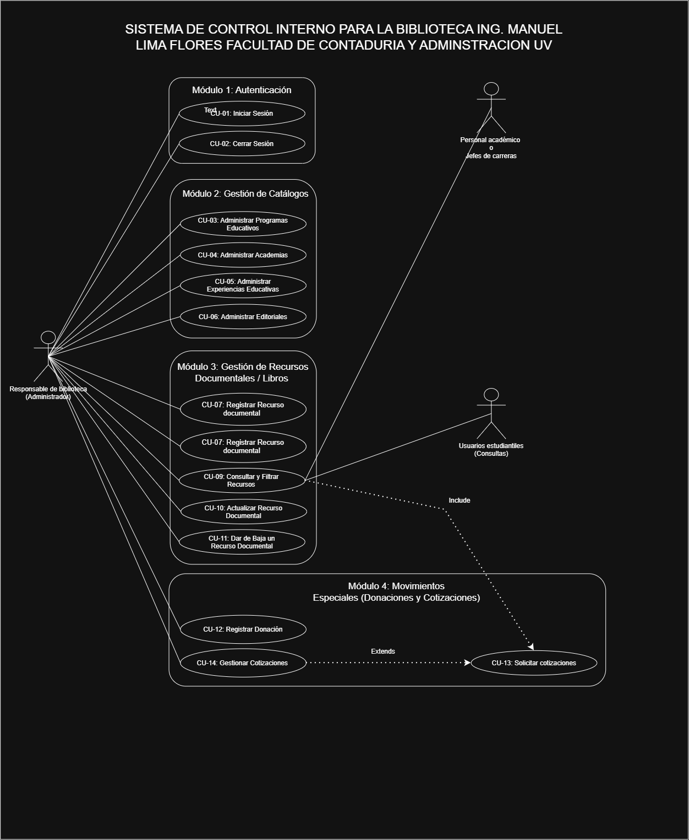

12. Diagrama de clases
Las clases principales del sistema son las siguientes:
Clase: Usuario
Representa a los usuarios internos que tienen acceso autenticado al sistema, principalmente el responsable de biblioteca y personal bibliotecario.
Atributos:
- idUsuario: int
- nombre: String
- correo: String
- nombreUsuario: String
- contrasena: String
- rol: String
- estado: boolean
Métodos principales:
- iniciarSesion()
- cerrarSesion()
- consultarUsuario()
- actualizarUsuario()
Relación con los casos de uso:
Esta clase participa principalmente en:
- CU-01: Iniciar Sesión.
- CU-02: Cerrar Sesión.
- CU-09: Consultar y Filtrar Recursos.

Clase: ProgramaEducativo
Representa los programas educativos existentes en la Facultad de Contaduría y Administración.
Actualmente se contemplan programas como:
- Administración.
- Contaduría.
- Gestión y Dirección de Negocios.
- Sistemas Computacionales Administrativos.
Atributos:
- idPrograma: int
- nombre: String
- año: String
- nombreCorto: String
Métodos principales:
- registrarPrograma()
- consultarPrograma()
- actualizarPrograma()
- eliminarPrograma()
Relación con los casos de uso:
Se relaciona principalmente con:
- CU-03: Administrar Programas Educativos.
- CU-07: Registrar Recurso Documental.
- CU-09: Consultar y Filtrar Recursos.
Un Programa Educativo puede tener asociados varios recursos documentales, academias y Experiencias Educativas.

Clase: Academia
Representa las academias utilizadas para organizar y clasificar los recursos documentales de acuerdo con las áreas académicas de la facultad.
Entre las academias registradas se encuentran Economía, Fiscal, Auditoría, Derecho, Matemáticas, Tecnología, Administración, Mercadotecnia, Redes Computacionales, entre otras.
Atributos:
- idAcademia: int
- nombre: String
Métodos principales:
- registrarAcademia()
- consultarAcademia()
- actualizarAcademia()
- eliminarAcademia()
Relación con los casos de uso:
Se relaciona principalmente con:
- CU-04: Administrar Academias.
- CU-07: Registrar Recurso Documental.
- CU-09: Consultar y Filtrar Recursos.
Una Academia puede estar asociada con múltiples recursos documentales y Experiencias Educativas.
Clase: ExperienciaEducativa
Representa las Experiencias Educativas (EE) pertenecientes a los diferentes programas educativos y academias de la facultad.
Atributos:
- idExperiencia: int
- nombre: String
- descripcion: String
- estado: boolean
Métodos principales:
- registrarExperienciaEducativa()
- consultarExperienciaEducativa()
- actualizarExperienciaEducativa()
- eliminarExperienciaEducativa()
Relación con los casos de uso:
Se relaciona principalmente con:
- CU-05: Administrar Experiencias Educativas.
- CU-07: Registrar Recurso Documental.
- CU-09: Consultar y Filtrar Recursos.
Cada Experiencia Educativa puede estar asociada con un Programa Educativo, una Academia y diferentes recursos documentales.
Clase: Editorial
Representa las editoriales responsables de la publicación de los libros o recursos documentales almacenados en el sistema.
Atributos:
- idEditorial: int
- nombre: String
- paginaWeb: String
Métodos principales:
- registrarEditorial()
- consultarEditorial()
- actualizarEditorial()
- eliminarEditorial()
Relación con los casos de uso:
Se relaciona principalmente con:
- CU-06: Administrar Editoriales.
- CU-07: Registrar Recurso Documental.
- CU-09: Consultar y Filtrar Recursos.
Una Editorial puede estar asociada con múltiples Recursos Documentales.
Clase: RecursoDocumental
Es la clase principal del sistema. Representa los libros y demás recursos documentales físicos o electrónicos que forman parte del acervo bibliográfico de la biblioteca.
Atributos:
- idRecurso: int
- titulo: String
- autor: String
- edicion: String
- anio: String
- tipo: String
- isbn: String
- cantidad: int
- movimiento: String
- enCatalogoBiblioFca: String
- observaciones: String
Métodos principales:
- registrarRecurso()
- consultarRecurso()
- actualizarRecurso()
- darBajaRecurso()
- buscarPorTitulo()
- buscarPorAutor()
- filtrarPorPrograma()
- filtrarPorAcademia()
- filtrarPorExperienciaEducativa()
- filtrarPorEditorial()
Relación con los casos de uso:
Esta clase participa principalmente en:
- CU-07: Registrar Recurso Documental.
- CU-09: Consultar y Filtrar Recursos.
- CU-10: Actualizar Recurso Documental.
- CU-11: Dar de Baja un Recurso Documental.
Cada Recurso Documental puede estar asociado con una Editorial, un Programa Educativo, una Academia y una Experiencia Educativa.
Clase: Donacion
Representa los movimientos mediante los cuales un recurso documental ingresa al sistema por medio de una donación.
Actualmente, en la estructura de datos existente, algunos de estos campos se encuentran almacenados dentro de RecursoDocumental; sin embargo, en el diseño lógico pueden representarse como una entidad independiente.
Atributos:
- idDonacion: int
- nombreDonante: String
- fechaDonacion: Date
- observaciones: String
Métodos principales:
- registrarDonacion()
- consultarDonacion()
- actualizarDonacion()
Relación con los casos de uso:
Se relaciona principalmente con:
- CU-12: Registrar Donación.
Cada Donación debe estar asociada con un Recurso Documental.
Clase: Cotizacion
Representa las solicitudes de cotización realizadas por el responsable de biblioteca (administrador) sobre libros o recursos documentales.
En la base actual, el campo fecha_solicitud se encuentra dentro de RecursoDocumental; sin embargo, en el modelo lógico es recomendable representar la cotización como una clase independiente.
Atributos:
- idCotizacion: int
- nombreSolicitante: String
- correoSolicitante: String
- fechaSolicitud: Date
- descripcionSolicitud: String
- precioEstimado: Doble
- estado: String se compró, no se compró
- observaciones: String
Métodos principales:
- solicitarCotizacion()
- consultarCotizacion()
- actualizarCotizacion()
- cambiarEstadoCotizacion()
Relación con los casos de uso:
Se relaciona principalmente con:
- CU-13: Solicitar Cotización.
- CU-14: Gestionar Cotizaciones.
Una Cotización puede estar asociada con un Recurso Documental.

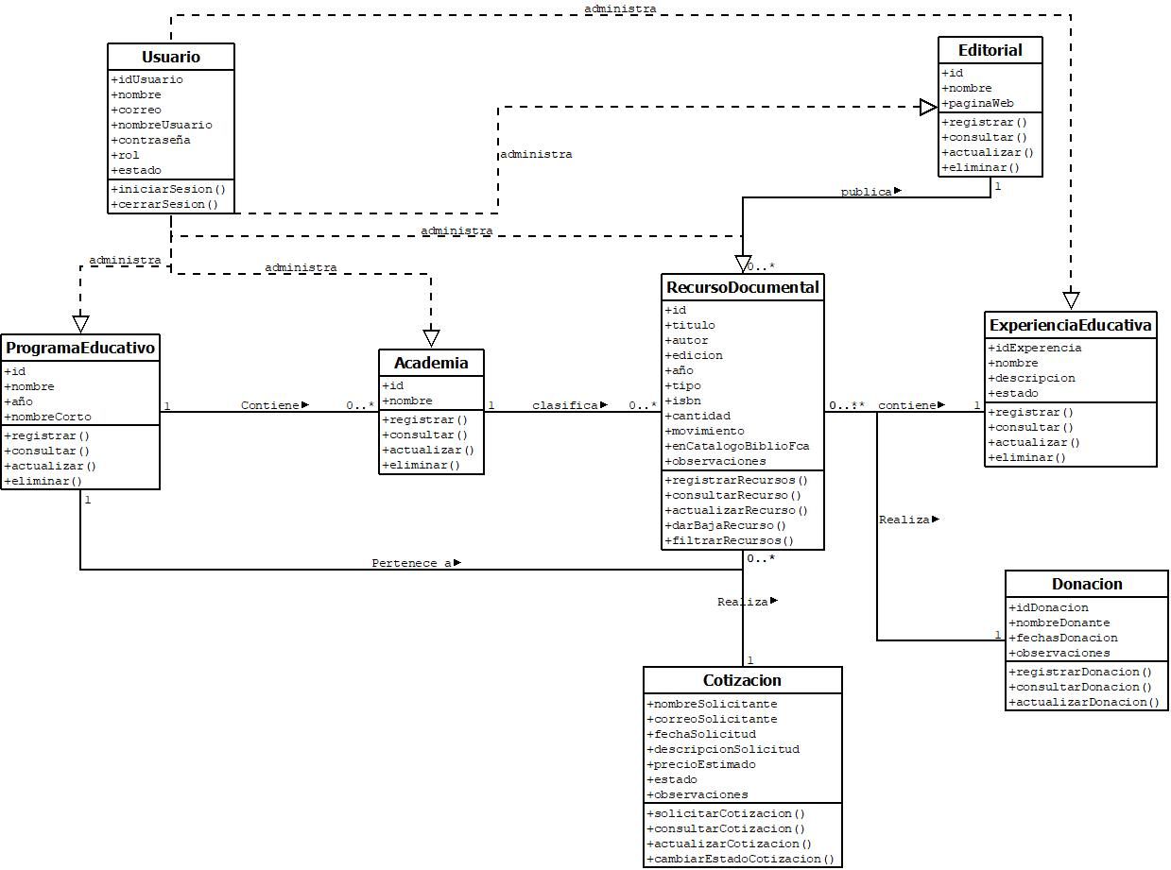

Diagrama E-R, Modelo relacional y diccionario de datos

12.1. Diagrama Entidad-Relación
El Diagrama Entidad-Relación representa la estructura de la base de datos del Sistema Web de Gestión de Recursos Documentales de la Biblioteca “Ing. Manuel Lima Flores”. Su propósito es identificar las entidades principales del sistema, sus atributos y las relaciones existentes entre ellas.
Para este proyecto se proponen las entidades Usuario, ProgramaEducativo, Academia, ExperienciaEducativa, Editorial, RecursoDocumental, Donacion y Cotizacion (Donación y Cotización se van a normalizar).
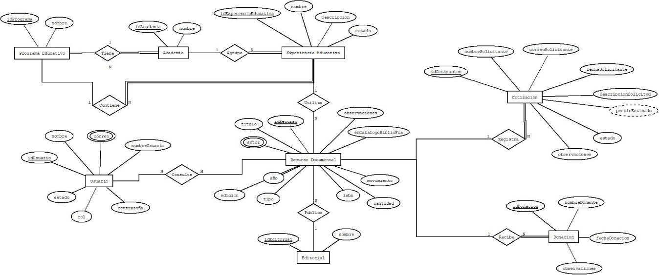
12.2. Modelo Relacional
El modelo relacional transforma las entidades del Diagrama E-R en tablas.
- Usuario
USUARIO(
idUsuario PK,
nombre,
correo,
nombreUsuario,
contrasena,
rol,
estado
)
- Programa_educativo
PROGRAMA_EDUCATIVO(
idPrograma PK,
nombre,
año,
nombreCorto
)
- Academia
ACADEMIA(
idAcademia PK,
nombre,
idPrograma FK
)
- Experiencia_educativa
EXPERIENCIA_EDUCATIVA(
idExperiencia PK,
nombre,
descripcion,
estado,
idPrograma FK,
idAcademia FK
)
- Editorial
EDITORIAL(
idEditorial PK,
nombre
paginaWeb
)
- Recurso_documental
RECURSO_DOCUMENTAL(
idRecurso PK,
titulo,
autor,
edicion,
anio,
tipo,
isbn,
cantidad,
movimiento,
enCatalogoBiblioFca,
observaciones,
idEditorial FK,
idPrograma FK,
idAcademia FK,
idExperiencia FK
)
- Donación
DONACION(
idDonacion PK,
nombreDonante,
fechaDonacion,
observaciones,
idRecurso FK
)
- Cotización
COTIZACION(
idCotizacion PK,
nombreSolicitante,
correoSolicitante,
fechaSolicitud,
descripcionSolicitud,
precioEstimado,
estado,
observaciones,
idRecurso FK
)
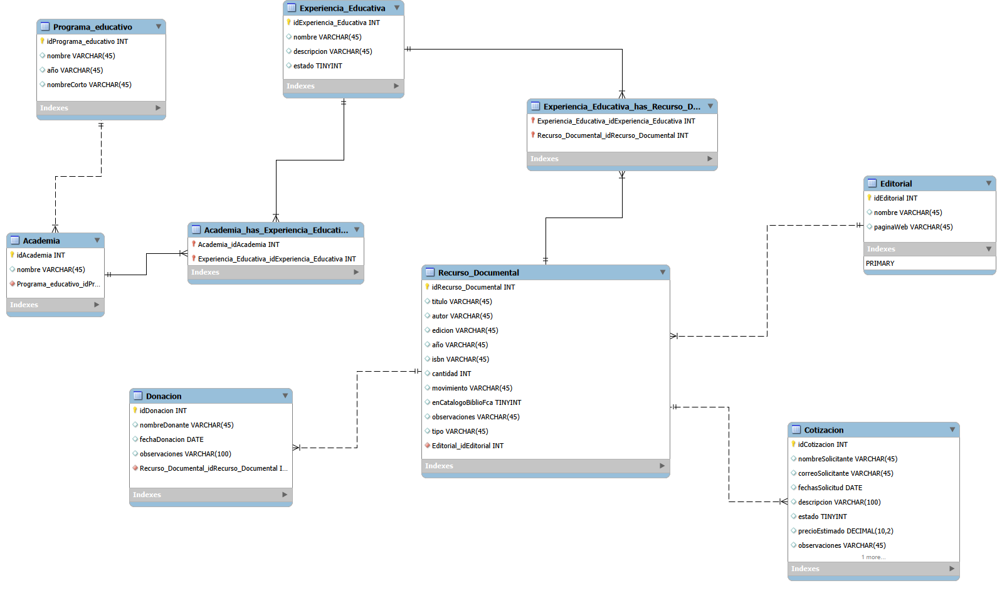

12.3. Diccionario de datos
Tabla: Programa_educativo
Almacena los programas educativos pertenecientes a la Facultad de Contaduría y Administración.
Campo | Tipo de dato | Clave | Descripción
idPrograma_educativo | INT | PK | Identificador único del programa educativo.
nombre | VARCHAR(45) |  | Nombre completo del programa educativo.
año | VARCHAR(45) |  | Año o periodo correspondiente al programa educativo.
nombreCorto | VARCHAR(45) |  | Nombre abreviado o siglas del programa educativo.

Tabla: Academia
Almacena las academias académicas de la facultad y establece su relación con un Programa Educativo.
Campo | Tipo de dato | Clave | Descripción
idAcademia | INT | PK | Identificador único de la academia.
nombre | VARCHAR(45) |  | Nombre de la academia.
Programa_educativo_idPrograma_educativo | INT | FK | Identificador del Programa Educativo al que pertenece la academia.

Tabla: Experiencia_Educativa
Almacena las Experiencias Educativas que pueden vincularse con las academias y los recursos documentales.
Campo | Tipo de dato | Clave | Descripción
idExperiencia_  Educativa | INT | PK | Identificador único de la Experiencia Educativa.
nombre | VARCHAR(45) |  | Nombre de la Experiencia Educativa.
descripcion | VARCHAR(45) |  | Descripción general de la Experiencia Educativa.
estado | TINYINT |  | Indica el estado de la Experiencia Educativa, por ejemplo, activa o inactiva.

Tabla: Academia_has_Experiencia_Educativa
Tabla intermedia utilizada para representar la relación muchos a muchos (N:M) entre las Academias y las Experiencias Educativas.
Campo | Tipo de dato | Clave | Descripción
Academia_idAcademia | INT | PK, FK | Identificador de la academia relacionada.
Experiencia_Educativa_idExperiencia_Educativa | INT | PK, FK | Identificador de la Experiencia Educativa relacionada.

Tabla: Editorial
Almacena el catálogo de editoriales correspondientes a los recursos documentales.
Campo | Tipo de dato | Clave | Descripción
idEditorial | INT | PK | Identificador único de la editorial.
nombre | VARCHAR(45) |  | Nombre de la editorial.
paginaWeb | VARCHAR(45) |  | Dirección del sitio web oficial de la editorial.

Tabla: Recurso_Documental
Es la tabla principal del sistema y almacena la información de los libros y demás recursos documentales físicos o electrónicos que forman parte del catálogo de la biblioteca.
Campo | Tipo de dato | Clave | Descripción
idRecurso_Documental | INT | PK | Identificador único del recurso documental.
titulo | VARCHAR(45) |  | Título del libro o recurso documental.
autor | VARCHAR(45) |  | Autor o responsable del recurso.
edicion | VARCHAR(45) |  | Edición correspondiente al recurso.

Tabla: Experiencia_Educativa_has_Recurso_Documental
Tabla intermedia que representa la relación muchos a muchos (N:M) entre las Experiencias Educativas y los Recursos Documentales.
Campo | Tipo de dato | Clave | Descripción
Experiencia_Educativa_idExperiencia_Educativa | INT | PK, FK | Identificador de la Experiencia Educativa relacionada.
Recurso_Documental_idRecurso_Documental | INT | PK, FK | Identificador del recurso documental relacionado.

Tabla: Donacion
Registra la información correspondiente a los recursos documentales que ingresan al sistema mediante una donación.
Campo | Tipo de dato | Clave | Descripción
idDonacion | INT | PK | Identificador único de la donación.
nombreDonante | VARCHAR(45) |  | Nombre de la persona o institución que realiza la donación.
fechaDonacion | DATE |  | Fecha en la que se realizó la donación.
observaciones | VARCHAR(100) |  | Información adicional referente a la donación.

Tabla: Cotizacion
Almacena las solicitudes de cotización realizadas sobre los recursos documentales.
Campo | Tipo de dato | Clave | Descripción
idCotizacion | INT | PK | Identificador único de la solicitud de cotización.
nombreSolicitante | VARCHAR(45) |  | Nombre de la persona que solicita la cotización.
correoSolicitante | VARCHAR(45) |  | Correo electrónico del solicitante.
fechasSolicitud | DATE |  | Fecha en la que se realizó la solicitud.

Interfaces (prototipo)

Programación

Pruebas y liberación del proyecto

